Государственное бюджетное профессиональное образовательное учреждение «Южно-Уральский государственный колледж»
Кафедра «Информатики и вычислительной техники»
КУРСОВОЙ ПРОЕКТ

Разработка обучающего VR-приложения
По МДК 01.01 Разработка программных модулей
специальность СПО 09.02.07 «Информационные системы и программирование»
Курсовой проект выполнил:  студент группы ИСп319ДК,  очного отделения | _________________Федин А.А.
Руководитель: преподаватель  Кафедры ИиВТ | _________________Махно А.С.
Дата защиты_____________________
Оценка _________________________

Челябинск 2026 г.

Государственное бюджетное профессиональное образовательное учреждение
«Южно-Уральский государственный колледж»

ЗАдание
Для курсового проектирования по МДК 01.01. Разработка программных модулей
Студенту III курса ___ группы
Специальность 09.02.07 Информационные системы и программирование
_________________________________________________________________
(фамилия, имя, отчество)
Тема проекта: _____________________________________________
__________________________________________________________________
Исходные данные:

Дата выдачи __________ Преподаватель Кафедры ИиВТ ________________
Срок окончания _____________ Преподаватель Кафедры ИиВТ_____________

ПОЯСНИТЕЛЬНАЯ ЗАПИСКА

Содержание
ВВЕДЕНИЕ 5
1 ТЕОРЕТИЧЕСКАЯ ЧАСТЬ 7
1.1 Психологические аспекты страха публичных выступлений и роль иммерсивных технологий 7
1.2 Эволюция технологий виртуальной реальности и аппаратное обеспечение 7
1.3 Анализ существующих решений на рынке EdTech 8
1.4 Обоснование выбора игрового движка Unity для реализации проекта 9
1.5 Анализ языка программирования C# в контексте VR-разработки 10
1.6 Обзор инструментов взаимодействия XR Interaction Toolkit и Mixamo 10
2 ПРАКТИЧЕСКАЯ ЧАСТЬ 13
2.1 Разработка функциональной структуры приложения 13
2.2 Подготовка виртуального пространства и 3D-моделей 13
2.3 Интеграция систем виртуальной реальности 14
2.4 Реализация системы переключения слайдов 15
2.5 Разработка системы визуального контроля времени 17
2.6 Оптимизация производительности и освещения 19
2.7 Тестирование и оценка работоспособности 20
ЗАКЛЮЧЕНИЕ 33
СПИСОК ЛИТЕРАТУРЫ 34

ВВЕДЕНИЕ
Публичные выступления являются одним из ключевых навыков (Soft Skills), необходимых современному специалисту в любой области. Однако страх сцены, или глоссофобия, затрагивает, по разным оценкам, до 75% населения. Традиционные методы подготовки (выступление перед зеркалом или друзьями) часто не создают достаточного эффекта присутствия для полноценной тренировки стрессоустойчивости.
Развитие технологий виртуальной реальности (VR) открывает новые возможности для образовательного процесса. VR позволяет создать безопасную, но реалистичную среду, где обучающийся может тренировать свои навыки без риска социального осуждения, но с полным ощущением присутствия перед аудиторией.
Актуальность темы курсового проекта обусловлена растущим спросом на EdTech-решения и эффективные методики тренинга персонала и студентов. Разработка VR-симулятора позволяет решить проблему доступности тренировочных площадок (конференц-залов) и живой аудитории.
Целью курсового проекта является разработка обучающего VR-приложения «Симулятор публичных выступлений» на движке Unity, позволяющего пользователю отрабатывать навык презентации перед виртуальной аудиторией.
Для достижения поставленной цели необходимо решить следующие задачи:
1. Провести анализ предметной области и существующих аналогов.
2. Изучить инструментарий разработки VR-приложений (Unity, XR Interaction Toolkit).
3. Спроектировать сцену виртуального конференц-зала и логику взаимодействия.
4. Реализовать программный прототип с возможностью управления презентацией и таймингом.
5. Провести тестирование работоспособности приложения.

1 ТЕОРЕТИЧЕСКАЯ ЧАСТЬ

1.1 Психологические аспекты страха публичных выступлений и роль иммерсивных технологий
Глоссофобия, или страх публичных выступлений, является одной из наиболее распространенных социальных фобий. Согласно различным психологическим исследованиям, до 75% населения в той или иной степени испытывают тревогу перед аудиторией. Основными симптомами являются повышенное потоотделение, учащенное сердцебиение, когнитивные нарушения и мышечные зажимы. Традиционные методы борьбы с этим состоянием, такие как репетиции перед зеркалом или запись на видео, зачастую оказываются малоэффективными, так как не имитируют главный стрессовый фактор - социальное давление со стороны слушателей.
Виртуальная реальность (VR) предлагает принципиально новый подход - метод экспозиционной терапии. Суть данного метода заключается в постепенном погружении субъекта в стрессовую среду в контролируемых и безопасных условиях. VR-технологии позволяют создать эффект присутствия, при котором мозг пользователя реагирует на виртуальных персонажей как на реальных людей. Это дает возможность тренировать навыки саморегуляции, зрительного контакта и управления голосом без риска для профессиональной репутации.

1.2 Эволюция технологий виртуальной реальности и аппаратное обеспечение
Технологии виртуальной реальности прошли долгий путь от первых громоздких систем до современных автономных шлемов. Ключевым этапом стало появление систем с шестью степенями свободы (6DoF), которые позволяют пользователю не только вращать головой, но и свободно перемещаться в пространстве. Современный рынок представлен такими устройствами, как Meta Quest 3, HTC Vive Pro и Pico 4, которые обладают высоким разрешением дисплеев (от 2K на глаз), что минимизирует эффект 'сетки' и повышает реализм симуляции.
Важным техническим аспектом является трекинг контроллеров и частота обновления кадров. Для предотвращения кинетоза (укачивания) современные стандарты индустрии требуют стабильную частоту не ниже 72 Гц, а в идеале 90-120 Гц. Разработка обучающих приложений требует учета этих аппаратных ограничений, особенно при работе с мобильными процессорами автономных шлемов, что диктует необходимость оптимизации геометрии и освещения в сцене.

1.3 Анализ существующих решений на рынке EdTech
На данный момент на мировом рынке представлено несколько крупных платформ для тренировки Soft Skills в VR. Лидером сегмента является приложение VirtualSpeech. Данная платформа предлагает широкую интеграцию с офисными приложениями, возможность загрузки презентаций и детальную аналитику речи пользователя, включая определение слов-паразитов. Однако высокая стоимость подписки и сложность настройки делают её недоступной для массового использования в образовательных учреждениях среднего звена.
Другим значимым продуктом является Ovation. Это приложение фокусируется на фотореалистичности и детальной имитации поведения аудитории. Зрители в Ovation могут вести себя вызывающе, отвлекаться на телефоны или задавать вопросы. Основным недостатком программы является высокая требовательность к вычислительным ресурсам ПК. Проектируемое в рамках данного курсового проекта приложение призвано занять нишу доступного, легковесного решения (MVP), ориентированного на студентов, с простым интерфейсом и базовым набором необходимых функций.

Таблица 1 - Сравнительный анализ существующих VR-тренажеров

Критерий сравнения | VirtualSpeech | Ovation | Разрабатываемый проект (MVP)
Цена | Высокая (ежемесячная подписка) | Средняя (разовая покупка/лицензия) | Бесплатно (в рамках обучения)
Требования к оборудованию | Средние (поддержка мобильных VR) | Высокие (требуется мощный ПК и дискретная GPU) | Низкие (оптимизировано под автономные шлемы)
Загрузка собственных слайдов | Да (PDF, PPTX) | Да (интеграция с облаком) | Да (через массив текстур Unity)
Наличие речевой аналитики | Да (темп речи, слова-паразиты) | Да (зрительный контакт, жесты) | Нет (базовый функционал)

1.4 Обоснование выбора игрового движка Unity для реализации проекта
Для разработки VR-симулятора был выбран игровой движок Unity. Основными причинами выбора стали кроссплатформенность, наличие мощного API для работы с виртуальной реальностью и развитая экосистема готовых ассетов. Unity поддерживает стандарт OpenXR, что позволяет написать код один раз и запустить приложение на различных шлемах без существенных доработок. По сравнению с Unreal Engine, Unity предлагает более гибкую систему работы с 2D-интерфейсами и мобильной оптимизацией, что критично для образовательных проектов.
Встроенная система рендеринга Universal Render Pipeline (URP) в Unity позволяет достичь высокого качества картинки при низкой нагрузке на видеокарту. URP идеально подходит для VR-проектов, так как поддерживает современные методы оптимизации, такие как Single Pass Instanced Rendering, который уменьшает количество вызовов отрисовки в два раза за счет рендеринга обоих глаз одновременно.

1.5 Анализ языка программирования C# в контексте VR-разработки
Язык программирования C# является стандартом для разработки на Unity. Это строго типизированный объектно-ориентированный язык, который обеспечивает высокую скорость разработки и надежность кода. В контексте VR-приложений C# позволяет эффективно управлять жизненным циклом объектов, обрабатывать события ввода с контроллеров и реализовывать сложную логику взаимодействия персонажей через систему Animator. Использование современных конструкций языка, таких как Coroutines, позволяет выполнять асинхронные задачи (например, плавное изменение освещения или таймеры) без прерывания основного потока рендеринга.

1.6 Обзор инструментов взаимодействия XR Interaction Toolkit и Mixamo
Для реализации механик взаимодействия в проекте используется официальный пакет Unity - XR Interaction Toolkit. Он предоставляет высокоуровневую абстракцию над аппаратным вводом, что избавляет разработчика от необходимости писать код для каждого контроллера вручную. Пакет включает в себя готовые компоненты для телепортации, захвата объектов (Grab) и взаимодействия с пользовательским интерфейсом в мировом пространстве.
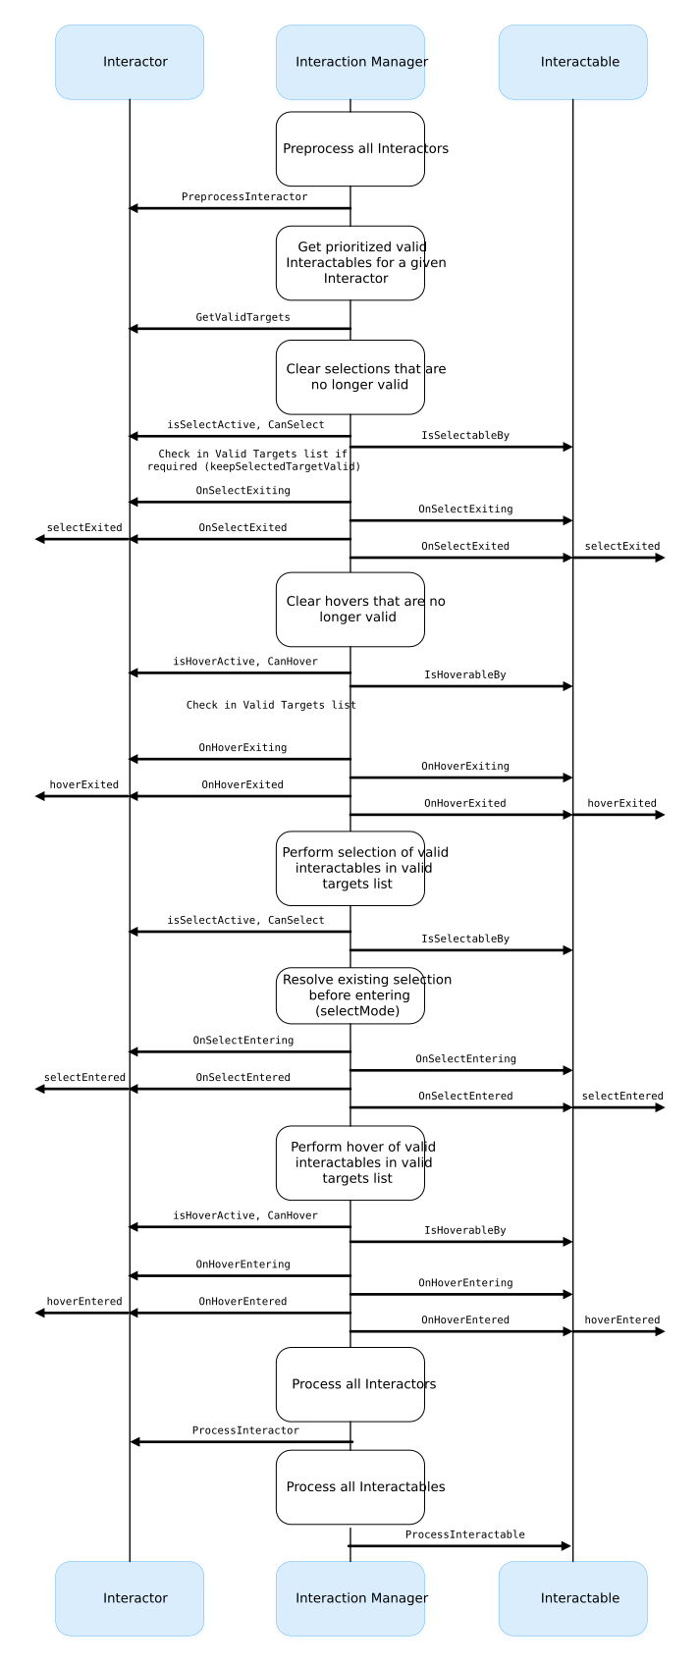
Рисунок 1 - Архитектура XR Interaction Toolkit из документации
Для создания реалистичной аудитории был выбран сервис Adobe Mixamo. Этот ресурс предоставляет доступ к обширной библиотеке профессиональных анимаций, записанных методом захвата движения (Motion Capture). Использование готовых анимаций позволяет значительно сократить время разработки и повысить качество визуализации поведения виртуальных слушателей, делая их движения плавными и естественными.

Завершая теоретический обзор, можно сделать вывод, что разработка собственного VR-симулятора на базе Unity и C# является актуальной задачей. Выбранный технологический стек позволяет создать эффективный образовательный продукт, сочетающий в себе высокую производительность, реалистичность погружения и доступность для конечного пользователя.

2 ПРАКТИЧЕСКАЯ ЧАСТЬ

2.1 Разработка функциональной структуры приложения
В процессе проектирования, обучающего VR-приложения «Симулятор публичных выступлений» была определена основная логика взаимодействия пользователя с виртуальной средой. Приложение строится на базе игрового движка Unity с использованием набора инструментов XR Interaction Toolkit. Основным сценарием использования является отработка навыка выступления перед аудиторией в условиях, максимально приближенных к реальным.
Функционал приложения разделен на несколько независимых модулей: модуль визуализации окружения, модуль интерактивного взаимодействия с объектами (кликер), модуль управления презентацией и модуль контроля времени. Архитектура системы предполагает возможность легкого масштабирования, например, добавления новых типов залов или импорта пользовательских наборов слайдов.

2.2 Подготовка виртуального пространства и 3D-моделей
Создание иммерсивной среды началось с моделирования лекционного зала. Для обеспечения высокой производительности на VR-устройствах использовались низкополигональные модели. Сцена включает в себя трибуну для спикера, экран для вывода презентации и посадочные места для зрителей. Все статические объекты сцены были настроены с параметром 'Static' для корректного запекания освещения.
Особое внимание было уделено созданию 'живой' аудитории. С помощью сервиса Adobe Mixamo были подготовлены модели персонажей с набором анимаций ожидания (Idle). Для того чтобы избежать эффекта синхронности движений (эффекта роботов), для каждого персонажа в Unity был настроен индивидуальный коэффициент скорости анимации в компоненте Animator.
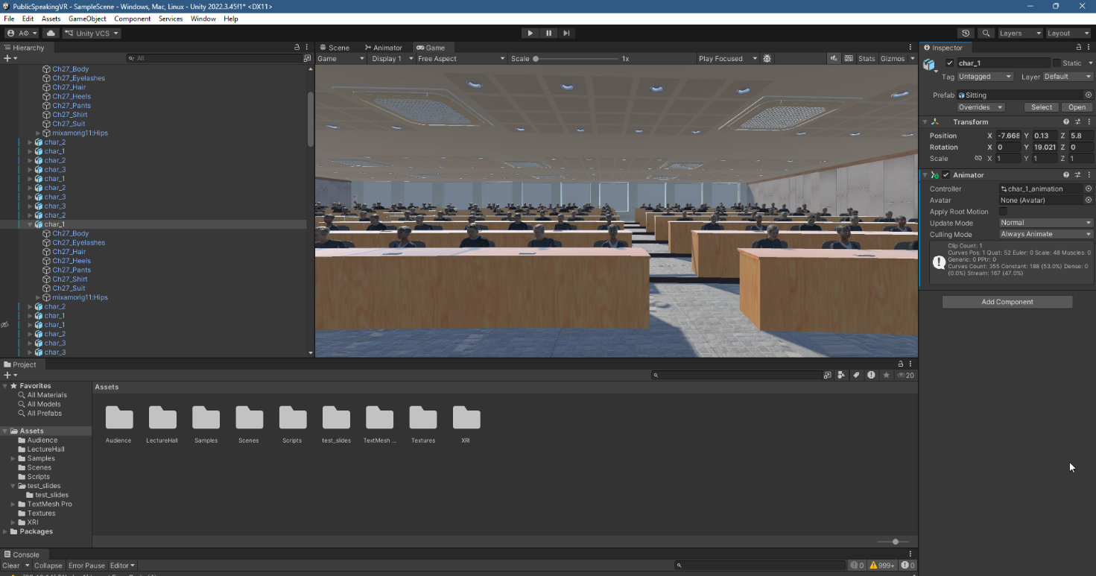
Рисунок 1 - Вид сцены лекционного зала в окне редактора Unity

2.3 Интеграция систем виртуальной реальности
Для реализации управления в VR была настроена система XR Origin (Action-based). Этот компонент отвечает за отслеживание положения шлема пользователя и его контроллеров в пространстве. В качестве системы ввода использовался OpenXR, что обеспечивает совместимость приложения с большинством современных гарнитур, таких как Meta Quest, HTC Vive и Valve Index.
Для имитации реального поведения спикера была реализована механика захвата предметов. Пульт управления презентацией (кликер) оснащен компонентом XR Grab Interactable. Это позволяет пользователю брать его в руку, нажимая триггер на контроллере, и перемещать по сцене. Настройка точек захвата (Attach Transform) позволила добиться естественного положения модели кликера в руке виртуального аватара.

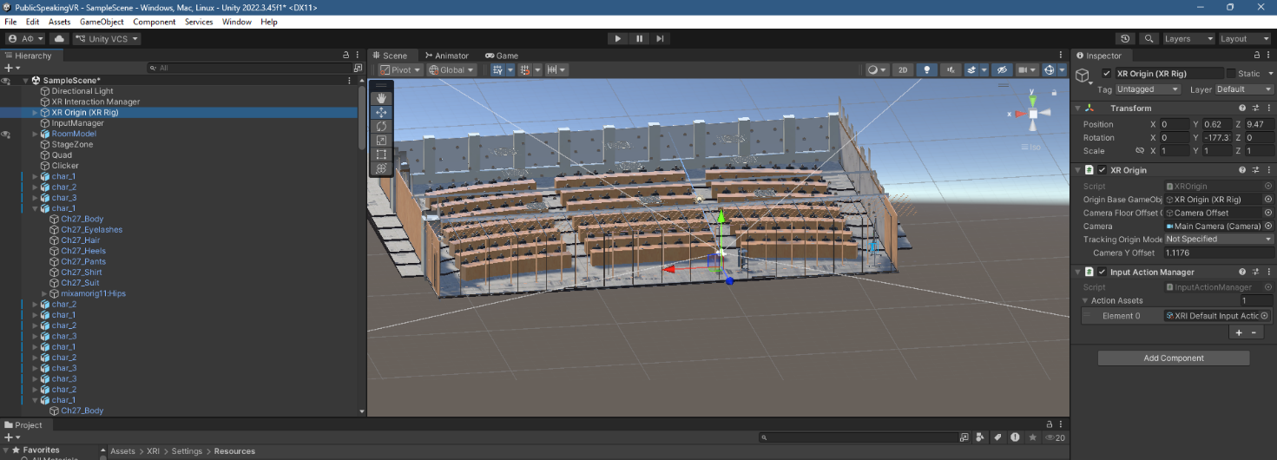
Рисунок 2 - Настройка компонента XR Origin

2.4 Реализация системы переключения слайдов
Центральным элементом практической части является разработка логики взаимодействия со слайдами. Для отображения презентации на сцене был создан объект типа 'Quad', имитирующий полотно экрана. На этот объект был назначен материал, текстура которого меняется программно.
Скрипт SlideChanger.cs отвечает за хранение массива текстур и циклическое переключение между ними. Переключение инициируется через событие 'On Activate' компонента XR Grab Interactable, расположенного на кликере. Таким образом, нажатие основной кнопки на контроллере во время удержания кликера приводит к вызову метода смены слайда.

sing UnityEngine;

public class SlideChanger : MonoBehaviour
{
[Tooltip("Перетащи сюда картинки слайдов в том порядке, в каком они должны идти")]
public Texture[] slides;

private int currentSlideIndex = 0;
private Renderer myRenderer;

void Start()
{
// Находим компонент, который отвечает за отрисовку картинки
myRenderer = GetComponent<Renderer>();

// Сразу показываем первый слайд при запуске
UpdateSlide();
}

// Эту функцию мы вызовем позже через кликер
public void NextSlide()
{
if (slides.Length == 0) return;

// Увеличиваем номер слайда
currentSlideIndex++;

// Если слайды кончились - начинаем сначала (зацикливаем)
if (currentSlideIndex >= slides.Length)
{
currentSlideIndex = 0;
}

UpdateSlide();
}

// Функция обновления картинки
void UpdateSlide()
{
if (slides.Length > 0 && myRenderer != null)
{
myRenderer.material.mainTexture = slides[currentSlideIndex];
}
}
}

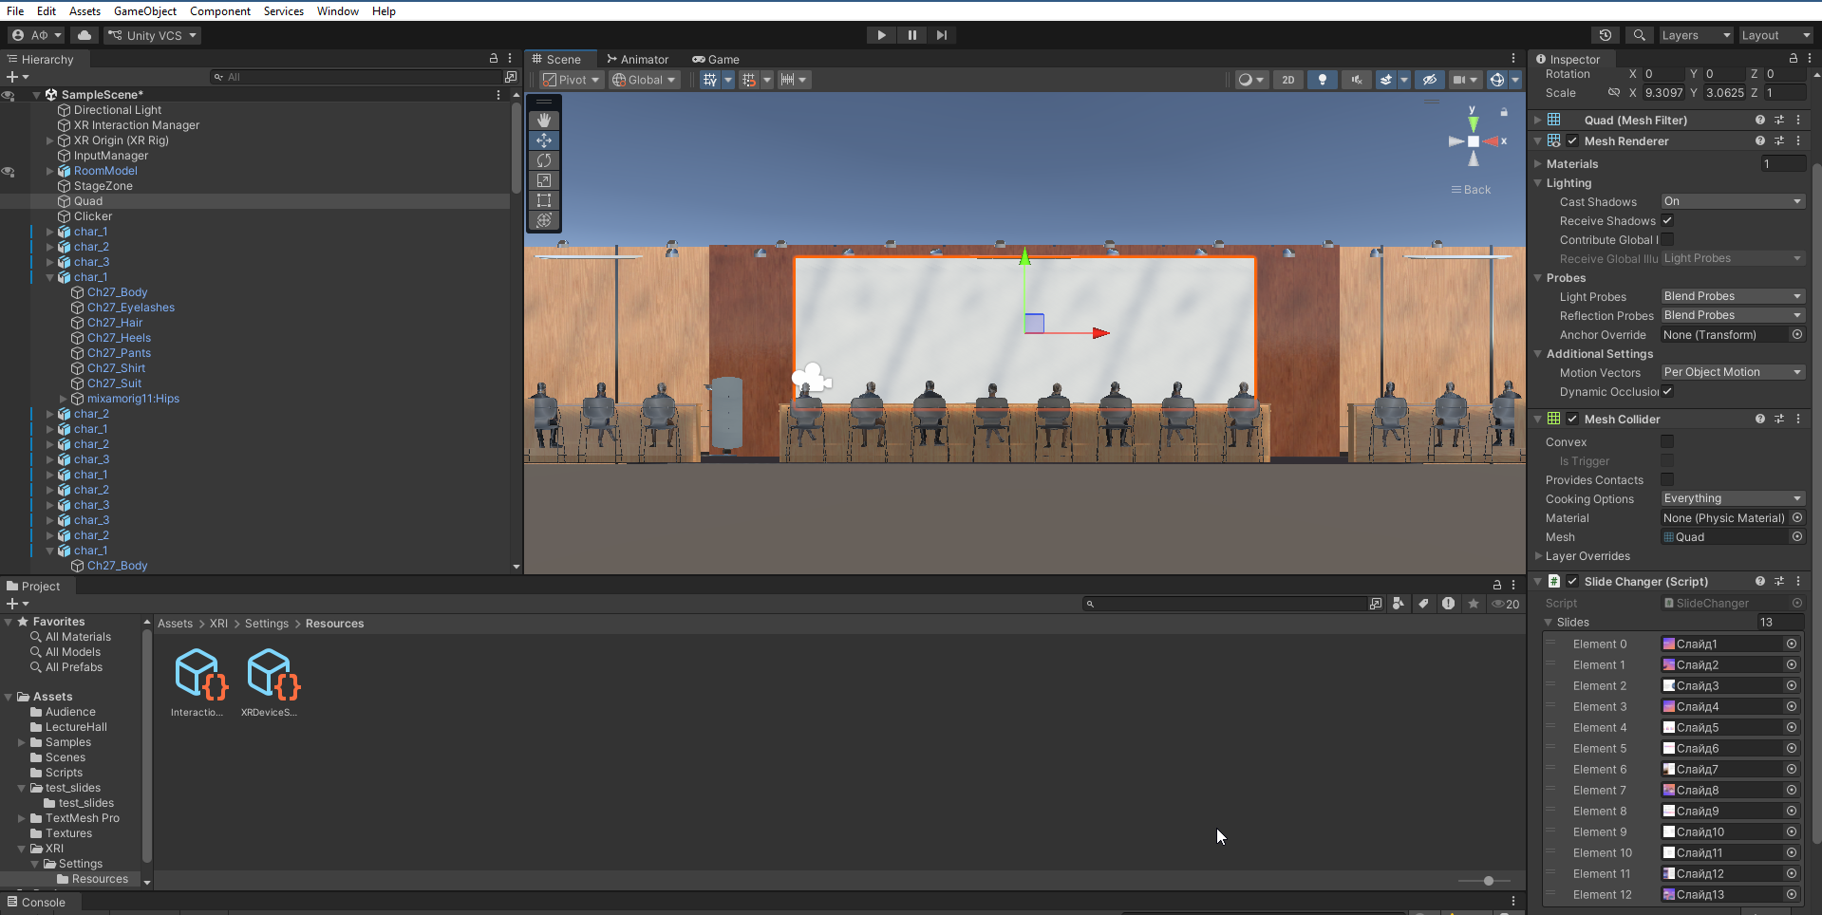
Рисунок 3 - Настройка массива текстур (слайдов) в инспекторе Unity

2.5 Разработка системы визуального контроля времени
Для тренировки соблюдения временного регламента выступления в приложение был интегрирован модуль таймера. Визуальное отображение времени реализовано с помощью системы TextMeshPro, которая обеспечивает четкость текста в VR-среде.
Логика таймера реализована в скрипте SpeakerTimer.cs. Скрипт в реальном времени производит расчет оставшихся секунд и форматирует их в привычный для пользователя вид (ММ:СС). Для создания дополнительного психологического акцента была реализована функция изменения цвета: когда до конца выступления остается менее одной минуты, текст таймера автоматически окрашивается в красный цвет.
using UnityEngine;
using TMPro;

public class SpeakerTimer : MonoBehaviour
{
[Tooltip("Время на выступление в секундах (300 = 5 минут)")]
public float totalTime = 300f;

[Tooltip("Перетащи сюда объект текста со сцены")]

public TextMeshPro timerText;

private float currentTime;
private bool isRunning = false;

void Start()
{
currentTime = totalTime;
isRunning = true; // Таймер запускается сразу при старте
}

void Update()
{
if (isRunning)
{
currentTime -= Time.deltaTime; // Отнимаем время

if (currentTime <= 0)
{
currentTime = 0;
isRunning = false;
// Тут можно добавить звук "Время вышло!"
}

UpdateText();
}
}

void UpdateText()
{
// Математика перевода секунд в формат 05:00
float minutes = Mathf.FloorToInt(currentTime / 60);
float seconds = Mathf.FloorToInt(currentTime % 60);

if (timerText != null)
{
timerText.text = string.Format("{0:00}:{1:00}", minutes, seconds);

// Если осталось мало времени, красим в красный
if (currentTime < 60) timerText.color = Color.red;
else timerText.color = Color.white;
}
}
}

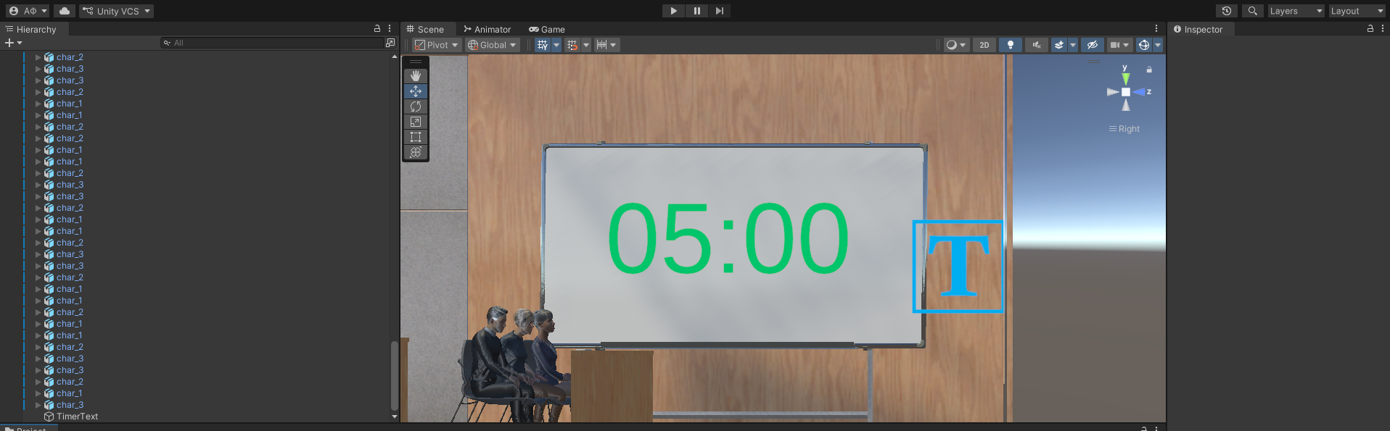
Рисунок 4 - Отображение таймера на виртуальной трибуне

2.6 Оптимизация производительности и освещения
Поскольку VR-приложения крайне чувствительны к задержкам и падению частоты кадров (FPS), был проведен ряд оптимизационных мероприятий. Вместо использования динамических источников света, которые сильно нагружают графический процессор, была применена технология Lightmaps. Запекание света позволило получить реалистичные тени и мягкое освещение при минимальных затратах ресурсов.
Дополнительно была настроена зона телепортации (Teleportation Area), ограничивающая перемещение пользователя только пространством трибуны. Это предотвращает возможность выхода пользователя за пределы геометрии сцены и сохраняет целостность игрового опыта.

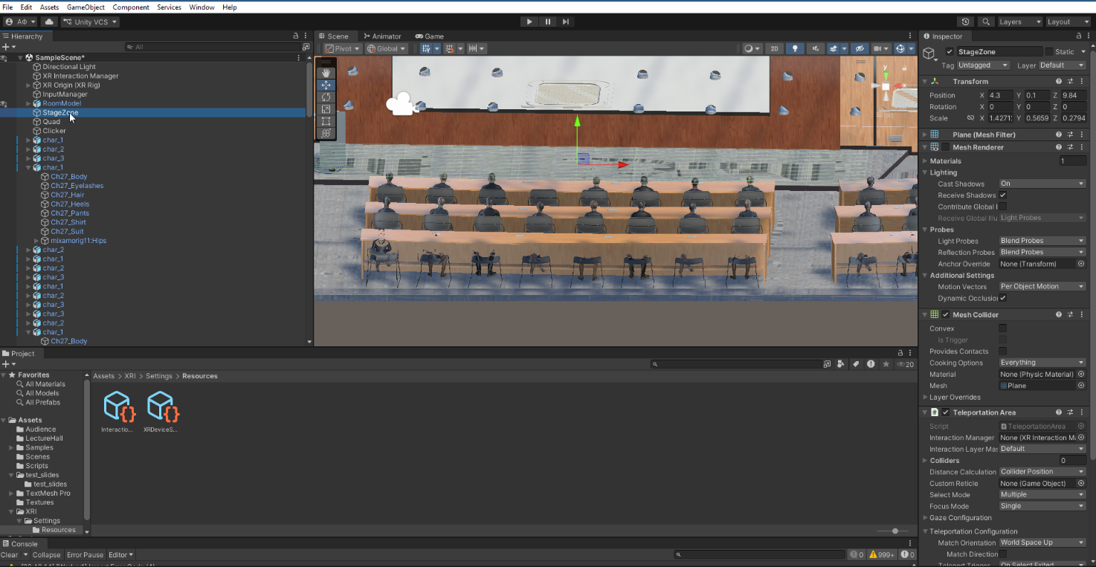
Рисунок 5 - Настройки зоны телепортации

2.7 Тестирование и оценка работоспособности
Финальным этапом разработки стало тестирование системы. В ходе модульного тестирования была проверена корректность работы скриптов при пустых массивах данных и граничных значениях таймера. Интеграционное тестирование подтвердило стабильную связь между действиями пользователя в реальности (нажатие кнопок контроллера) и изменениями в виртуальной среде.
При проверке на целевом устройстве средний показатель FPS составил 72 кадра в секунду, что является стандартом для комфортного использования VR без возникновения эффекта укачивания. Интерфейс был признан интуитивно понятным, а задержка ввода (input lag) - минимальной.

2.8 Проектирование пользовательского сценария и требований к приложению
Перед непосредственной реализацией прототипа был сформирован пользовательский сценарий, описывающий последовательность действий студента при работе с VR-тренажером. Такой сценарий необходим для того, чтобы приложение воспринималось не как набор отдельных объектов Unity, а как целостная обучающая среда. Пользователь надевает VR-шлем, оказывается в виртуальном лекционном зале, занимает место у трибуны, видит перед собой экран презентации, таймер выступления и аудиторию слушателей. Далее пользователь начинает тренировочное выступление, переключает слайды с помощью виртуального кликера и контролирует оставшееся время. После завершения выступления он может повторить тренировку, изменив темп речи, последовательность слайдов или собственное поведение перед аудиторией.

С точки зрения образовательной цели данный сценарий направлен на постепенное привыкание к ситуации публичного выступления. В отличие от обычной репетиции перед монитором, VR-среда формирует пространственное ощущение присутствия: пользователь видит зал в масштабе, воспринимает расстояние до слушателей и вынужден распределять внимание между презентацией, временем и аудиторией. Это создает более реалистичную нагрузку на внимание и помогает приблизить тренировку к реальной защите проекта, докладу или учебной презентации.

Для проектируемого приложения были выделены функциональные требования. Система должна обеспечивать погружение пользователя в трехмерную сцену лекционного или конференционного зала, позволять находиться в зоне выступления, взаимодействовать с объектами докладчика, отображать слайды и показывать таймер. Виртуальная аудитория должна визуально имитировать наличие слушателей, чтобы пользователь тренировался не в пустом пространстве, а в социальной ситуации. Эти требования связаны между собой: если убрать хотя бы один из элементов, тренажер станет менее похожим на реальное публичное выступление.

Помимо функциональных требований были сформулированы нефункциональные требования. Приложение должно работать стабильно и поддерживать частоту кадров, достаточную для комфортного использования VR. Интерфейс не должен перегружать пользователя текстовыми подсказками, так как в виртуальной реальности избыточные надписи снижают эффект присутствия и отвлекают от главной задачи. Все важные элементы должны располагаться в естественной зоне видимости: экран презентации перед пользователем, таймер вблизи трибуны, аудитория на расстоянии, соответствующем реальному учебному помещению.

Отдельное внимание было уделено ограничениям MVP-версии. В рамках курсового проекта не ставилась задача создания полноценной системы речевой аналитики, распознавания эмоций или автоматической оценки качества выступления. Эти функции требуют подключения дополнительных сервисов, сбора больших объемов данных и отдельного тестирования точности алгоритмов. Поэтому в первой версии были реализованы базовые механики: виртуальная сцена, присутствие аудитории, управление слайдами, визуальный контроль времени и комфортное перемещение пользователя в зоне выступления.

2.9 Эргономика VR-интерфейса и снижение когнитивной нагрузки
При разработке VR-приложений нельзя полностью переносить принципы обычных настольных интерфейсов. В традиционной программе пользователь взаимодействует с плоским экраном, клавиатурой и мышью, а в виртуальной реальности он воспринимает интерфейс как часть окружающего пространства. Поэтому элементы управления должны быть размещены так, чтобы не вызывать дискомфорта, не требовать постоянных резких поворотов головы и не нарушать естественную логику поведения выступающего.

В проекте используется минималистичный подход к интерфейсу. Основная информация представлена двумя объектами: экраном презентации и таймером. Экран располагается перед пользователем так, чтобы он мог сверяться со слайдами, не теряя ориентации в зале. Таймер размещается ближе к трибуне, поскольку в реальных условиях выступающий обычно контролирует время с помощью часов, монитора докладчика или сигнала организатора. Такое расположение снижает когнитивную нагрузку: пользователь не ищет нужные сведения по всей сцене, а быстро воспринимает их периферическим зрением.

Важным аспектом является читаемость текста. В VR мелкие шрифты воспринимаются хуже, чем на обычном мониторе, потому что на качество изображения влияют разрешение дисплея шлема, расстояние до виртуального объекта и сглаживание. Поэтому для таймера был выбран крупный контрастный текст, созданный с использованием TextMeshPro. Изменение цвета таймера при приближении к завершению выступления выполняет роль ненавязчивого сигнала: пользователю не нужно читать дополнительное предупреждение, так как красный цвет сам указывает на необходимость завершить мысль.

Для снижения риска укачивания в приложении не используется свободное плавное перемещение по всей сцене. Пользователь находится в ограниченной зоне выступления, а перемещение настраивается через стандартные механизмы XR Interaction Toolkit. Такое решение объясняется спецификой симулятора: главная активность пользователя связана не с исследованием пространства, а с речевой тренировкой. Чем меньше лишних перемещений и резких изменений камеры, тем выше вероятность комфортного использования приложения в учебной аудитории.

Также учитывалась проблема зрительного контакта. В реальном выступлении докладчик должен распределять внимание между разными частями аудитории, не фиксируясь только на слайдах. Поэтому виртуальные слушатели размещаются не как декоративный фон, а как значимая часть сцены. Даже простая анимация персонажей позволяет создать ощущение, что перед пользователем находится группа людей. Наличие зрителей усиливает тренировочный эффект и делает упражнение более приближенным к реальности.

2.10 Архитектура программной части и взаимодействие компонентов
Программная часть приложения построена по модульному принципу. Такой подход удобен для учебного проекта, поскольку позволяет рассматривать каждую функцию отдельно: один скрипт отвечает за переключение слайдов, другой - за отсчет времени, стандартные компоненты XR Interaction Toolkit - за взаимодействие пользователя с объектами, а настройки сцены Unity - за визуальное отображение окружения. Разделение ответственности снижает сложность проекта и упрощает поиск ошибок.

Ключевым компонентом является система презентации. Она хранит массив текстур, каждая из которых соответствует отдельному слайду. При запуске сцены на виртуальном экране отображается первый элемент массива. После нажатия пользователем на кликер вызывается метод перехода к следующему слайду. Индекс текущего слайда увеличивается, после чего материал экрана обновляется. Если пользователь доходит до последнего слайда, система возвращается к первому элементу. Такое поведение удобно для демонстрационного прототипа, так как позволяет многократно проверять работу без перезапуска сцены.

Вторым важным компонентом является таймер. Он работает независимо от системы презентации, но логически связан с общей задачей тренировки выступления. Таймер хранит начальное значение времени, текущее значение и состояние работы. На каждом кадре из оставшегося времени вычитается Time.deltaTime, что обеспечивает плавный отсчет независимо от производительности конкретного компьютера. После достижения нуля таймер останавливается. Такой алгоритм является простым, надежным и понятным, что особенно важно при демонстрации проекта в рамках курсовой работы.

Компоненты взаимодействия XR Interaction Toolkit выполняют роль связующего слоя между физическими действиями пользователя и событиями в приложении. Пользователь нажимает кнопку контроллера или взаимодействует с виртуальным объектом, а система преобразует это действие в вызов метода скрипта. Благодаря этому не требуется вручную программировать низкоуровневую работу с VR-устройствами. Разработчик сосредотачивается на логике симулятора: что именно должно произойти после действия пользователя.

Архитектура проекта допускает дальнейшее расширение. Например, в систему презентации можно добавить обратное переключение слайдов, загрузку изображений из внешней папки или отображение номера текущего слайда. В таймер можно добавить режимы тренировки: короткое выступление на одну минуту, стандартный доклад на пять минут и расширенную презентацию на десять минут. Для аудитории можно реализовать несколько уровней сложности: спокойная аудитория, отвлекающаяся аудитория и аудитория, задающая вопросы.

2.11 Подготовка 3D-сцены и работа с визуальными ресурсами
Визуальная часть VR-тренажера выполняет не только декоративную, но и методическую функцию. От того, насколько правдоподобно выглядит пространство, зависит уровень вовлеченности пользователя. Если сцена выглядит слишком условной, пользователь может воспринимать тренировку как обычную игру и не испытывать необходимого ощущения ответственности перед аудиторией. Если же сцена перегружена деталями, это может отвлекать от выступления и снижать производительность. Поэтому при подготовке окружения был выбран сбалансированный вариант: узнаваемый учебный зал с основными объектами, но без чрезмерного количества мелких элементов.

К базовым объектам сцены относятся помещение, экран, трибуна, места для слушателей, источники света и персонажи аудитории. Экран является центральной точкой презентации, поэтому его размер и положение подбирались так, чтобы слайды были хорошо видны из зоны выступления. Трибуна помогает пользователю понять, где находится рабочая позиция докладчика. Места для слушателей задают масштаб аудитории и усиливают социальный контекст. Освещение формирует общее восприятие сцены и влияет на комфорт при длительном использовании VR-шлема.

Для создания аудитории использовались 3D-персонажи и анимации, подготовленные с помощью Mixamo. Преимущество данного инструмента заключается в том, что он позволяет быстро получить готовые движения без ручной настройки скелетной анимации. Для учебного проекта это особенно важно: разработчик может сосредоточиться на интеграции персонажей в сцену и проверке общего эффекта присутствия. Анимации выбирались спокойные, соответствующие поведению слушателей на лекции или защите проекта.

Оптимизация визуальных ресурсов проводилась с учетом требований VR. Виртуальная реальность предъявляет более высокие требования к производительности, чем обычная трехмерная сцена на мониторе, потому что изображение фактически формируется для двух глаз одновременно. Поэтому число сложных объектов, динамических теней и тяжелых материалов должно быть ограничено. В проекте применялось запекание освещения, позволяющее сохранить визуальную выразительность сцены без постоянного расчета света в реальном времени. Такой подход особенно актуален для автономных VR-гарнитур и компьютеров среднего уровня.

Для улучшения восприятия сцены также важно соблюдать масштаб. Если высота трибуны, размер экрана или расстояние до аудитории не соответствуют привычным пропорциям, пользователь быстро замечает искусственность пространства. Поэтому объекты размещались с ориентацией на реальные размеры учебной аудитории. Масштаб влияет не только на визуальную достоверность, но и на психологический эффект: выступление перед маленькими фигурами не вызывает такого же ощущения, как выступление перед персонажами, находящимися на естественном расстоянии и имеющими нормальный человеческий рост.

2.12 Методика тестирования VR-приложения
Тестирование VR-приложения отличается от проверки обычной настольной программы. Помимо корректности программной логики необходимо оценивать комфорт пользователя, читаемость интерфейса, устойчивость частоты кадров и отсутствие действий, вызывающих дезориентацию. Поэтому тестирование проекта проводилось по нескольким направлениям: функциональному, интеграционному, визуальному и пользовательскому.

Функциональное тестирование было направлено на проверку отдельных модулей. Для системы переключения слайдов проверялись запуск с первым слайдом, переход к следующему слайду, корректное поведение на последнем элементе массива и отсутствие ошибок при пустом массиве. Для таймера проверялись запуск отсчета, формат отображения минут и секунд, остановка на нуле и изменение цвета при достижении порогового значения. Такие проверки позволяют убедиться, что отдельные скрипты выполняют свои задачи независимо от остальных элементов сцены.

Интеграционное тестирование проверяло совместную работу компонентов. Например, пользователь должен иметь возможность находиться у трибуны, видеть экран, нажимать кликер, переключать слайды и одновременно контролировать таймер. Если один из элементов расположен неудобно или событие от контроллера не вызывает нужный метод, весь сценарий тренировки нарушается. Поэтому особое внимание уделялось не только наличию функций, но и их объединению в единый пользовательский процесс.

Визуальное тестирование включало проверку освещения, читаемости текстовых элементов и корректности отображения персонажей. В VR даже небольшие визуальные ошибки могут быть заметнее, чем на мониторе, так как пользователь находится внутри сцены. Проверялись отсутствие мерцания, нормальное отображение материалов, корректное положение моделей и отсутствие пересечений объектов. Также оценивалось, не закрывают ли элементы интерфейса важные части сцены.

Пользовательское тестирование предполагает оценку субъективного комфорта. Для такого приложения важно, чтобы после нескольких минут использования у пользователя не возникали выраженное утомление, укачивание или раздражение от управления. В рамках учебного прототипа пользовательское тестирование может проводиться среди одногруппников: участник надевает шлем, выполняет короткое выступление и затем сообщает, были ли понятны элементы управления и достаточно ли реалистичной показалась ситуация.

2.13 Оценка образовательного эффекта и возможности применения
Разработанный VR-тренажер может использоваться как вспомогательное средство при подготовке студентов к защитам проектов, докладам, демонстрациям программных продуктов и выступлениям на учебных конференциях. Его основная ценность заключается не в замене преподавателя, а в создании дополнительной практической среды. Студент получает возможность многократно повторять выступление в условиях, похожих на реальные, но без риска негативной оценки со стороны живой аудитории.

Образовательный эффект приложения связан с развитием нескольких навыков. Первый навык - управление вниманием. Во время выступления пользователь должен одновременно помнить содержание доклада, смотреть на аудиторию, отслеживать слайды и контролировать время. Второй навык - соблюдение регламента. Таймер помогает привыкнуть к ограничению времени и формирует привычку распределять материал по длительности. Третий навык - снижение тревожности. Повторное погружение в ситуацию выступления может уменьшить страх перед аудиторией за счет привыкания к самой обстановке.

Приложение может быть особенно полезно для студентов специальности 09.02.07 «Информационные системы и программирование». В процессе обучения такие студенты регулярно представляют результаты практических работ, курсовых проектов и выпускных квалификационных работ. При этом технические знания не всегда сопровождаются развитым навыком презентации. VR-тренажер позволяет связать техническую подготовку с развитием коммуникативных компетенций, что соответствует требованиям современного рынка труда.

Возможна и групповая форма использования. Например, преподаватель может организовать занятие, на котором студенты по очереди проходят короткую VR-тренировку, а затем обсуждают структуру выступления, темп речи и визуальное оформление слайдов. Такой формат делает работу с Soft Skills более наглядной и технологичной. Кроме того, использование VR повышает интерес к занятию, так как студенты видят практическое применение игровых движков и иммерсивных технологий.

В дальнейшем образовательный эффект можно усилить за счет добавления системы обратной связи. Приложение может фиксировать длительность выступления, количество переключений слайдов, частоту взгляда в сторону аудитории и превышение регламента. При подключении микрофона возможно добавление анализа громкости речи, пауз и слов-паразитов. Даже простая итоговая таблица после тренировки сделала бы приложение более полезным, потому что пользователь получил бы конкретные показатели для улучшения.

2.14 Перспективы развития проекта
Текущая версия приложения является прототипом, однако выбранная архитектура позволяет развивать его в нескольких направлениях. Первым направлением является расширение сценариев выступления. Помимо учебной аудитории можно добавить конференц-зал, переговорную комнату, зал для защиты диплома или онлайн-студию. Разные пространства создают разные психологические условия и позволяют готовиться к различным форматам публичной коммуникации.

Вторым направлением является развитие поведения аудитории. В базовой версии слушатели выполняют простые анимации, создающие эффект присутствия. В дальнейшем можно добавить реакции: внимательное слушание, отвлечение, аплодисменты, вопрос после завершения выступления или снижение интереса при длительной паузе. Такие реакции могут быть случайными или зависеть от действий пользователя. Например, если пользователь долго не смотрит в зал, часть аудитории может начать отвлекаться. Это сделает тренировку более динамичной и приблизит ее к реальному выступлению.

Третьим направлением является интеграция речевой аналитики. С помощью микрофона можно определять громкость, длительность пауз и примерный темп речи. Более сложная версия может использовать распознавание речи для выявления слов-паразитов и повторов. Однако такая функция требует тщательной настройки и учета конфиденциальности, поскольку речь пользователя является персональными данными. Поэтому при развитии проекта необходимо предусмотреть хранение данных только с согласия пользователя и возможность работы без передачи аудио на внешние серверы.

Четвертым направлением является настройка сложности. Начинающему пользователю может быть комфортнее тренироваться перед небольшой спокойной аудиторией, а более подготовленному - перед большим залом, где слушатели задают вопросы или отвлекаются. Система уровней сложности позволит использовать приложение постепенно: от мягкой адаптации до стрессовой тренировки. Такой подход соответствует принципам экспозиционной методики, где интенсивность раздражителя увеличивается по мере готовности пользователя.

Пятым направлением является улучшение методического сопровождения. В приложение можно добавить набор типовых упражнений: выступление на одну минуту, защита идеи проекта, объяснение технического решения простыми словами, ответ на вопрос аудитории. Каждое упражнение может иметь цель и критерии выполнения. Это превратит приложение из демонстрационного VR-прототипа в полноценный учебный тренажер, который можно использовать на занятиях по проектной деятельности, геймдизайну и профессиональной коммуникации.

Таким образом, разработанный проект имеет потенциал дальнейшего развития как в техническом, так и в педагогическом направлении. Уже реализованные механизмы создают основу для тренировки публичных выступлений, а модульная структура позволяет добавлять новые функции без полной переработки приложения. Это подтверждает практическую значимость выбранной темы и показывает, что VR-технологии могут быть полезным инструментом не только для развлечений, но и для профессионального образования.

ЗАКЛЮЧЕНИЕ
В ходе выполнения курсового проекта была достигнута поставленная цель - разработано функциональное обучающее VR-приложение «Симулятор публичных выступлений» на платформе Unity. В процессе работы были решены все задачи, сформулированные во введении.
Проведен анализ предметной области, который показал востребованность недорогих решений для тренировки Soft Skills. Изучены возможности игрового движка Unity и пакета XR Interaction Toolkit, что позволило реализовать кроссплатформенное приложение, готовое к запуску на большинстве современных VR-гарнитур.
Практическая реализация включила в себя создание 3D-сцены лекционного зала, настройку физики взаимодействия с объектами (кликер) и программирование логики презентации на языке C#. Особое внимание было уделено наполнению сцены анимированными персонажами с помощью сервиса Mixamo, что значительно повысило реалистичность симуляции.
Тестирование подтвердило стабильность работы приложения, отсутствие критических ошибок в логике скриптов и корректную работу анимаций. Разработанный проект может служить основой для дальнейшего масштабирования (добавления голосовой аналитики или новых локаций).

СПИСОК ЛИТЕРАТУРЫ
- Программирование на языке C# : учебное пособие / Р. Г. Гильванов, Л. М. Божко, А. Д. Хомоненко, И. Д. Липанов. - Санкт-Петербург : ПГУПС, 2024. - 89 с. - ISBN 978-5-7641-1977-9. - Текст : электронный // Лань : электронно-библиотечная система. - URL: https://e.lanbook.com/book/439523 (дата обращения: 20.02.2026). - Режим доступа: для авториз. пользователей.
- Бондаренко, С. В. Разработка VR-приложений на Unity: учебное пособие / С. В. Бондаренко. - Москва: ДМК Пресс, 2024. - 320 с.
- Хокинг, Дж. Unity в действии. Мультиплатформенная разработка на C# / Дж. Хокинг. - Санкт-Петербург: Питер, 2023. - 352 с.
- Шерман, У. Р. Виртуальная реальность: технологии и приложения / У. Р. Шерман, А. Б. Крейг. - Москва: Техносфера, 2023. - 410 с.
- Торн, А. Искусство создания виртуальных миров / А. Торн. - Санкт-Петербург: Питер, 2023. - 256 с.
- Шелл, Дж. Геймдизайн. Как создать игру, в которую будут играть все / Дж. Шелл. - Москва: Альпина Паблишер, 2019. - 640 с.
- Рихтер, Дж. CLR via C#. Программирование на платформе .NET Framework 4.5 на языке C# / Дж. Рихтер. - Санкт-Петербург: Питер, 2019. - 896 с.
- Нистрем, Р. Шаблоны программирования в играх / Р. Нистрем. - Москва: ДМК Пресс, 2021. - 448 с.
- Аллен, Г. Unity и C#. Геймдев от идеи до реализации / Г. Аллен. - Санкт-Петербург: Питер, 2022. - 400 с.
- Роджерс, С. Level Up! Руководство по геймдизайну / С. Роджерс. - Москва: Эксмо, 2020. - 544 с.
- Скит, Дж. C# для профессионалов: тонкости программирования / Дж. Скит. - Москва: Вильямс, 2019. - 608 с.
- Линоувс, Дж. Виртуальная реальность в Unity / Дж. Линоувс. - Москва: ДМК Пресс, 2019. - 316 с.
- Джеральд, Д. VR-книга: проектирование интерфейсов для виртуальной реальности / Д. Джеральд. - Нью-Йорк: ACM Books, 2017 (в пер. 2020). - 280 с.
- Гаспаров, А. Разработка игр на Unity / А. Гаспаров. - Москва: Солон-Пресс, 2021. - 224 с.
- Васильев, А. Н. Программирование на C# для начинающих / А. Н. Васильев. - Москва: Эксмо, 2022. - 528 с.
- Троелсен, Э. Язык программирования C# 8.0 и платформа .NET Core / Э. Троелсен, Ф. Джепикс. - Москва: Вильямс, 2020. - 1216 с.
- Коновалов, А. В. Технологии виртуальной и дополненной реальности: учебное пособие / А. В. Коновалов. - Екатеринбург: Изд-во Урал. ун-та, 2021. - 144 с.
- Селиванов, В. В. Психология виртуальной реальности / В. В. Селиванов. - Смоленск: Изд-во СмолГУ, 2020. - 150 с.
- Войскунский, А. Е. Система виртуальной реальности: психологический аспект / А. Е. Войскунский // Вестник МГУ. Серия 14: Психология. - 2018. - № 1. - С. 3-15.
- Токарева, Г. В. Иммерсивные технологии в современном образовании / Г. В. Токарева // Информационные технологии в образовании. - 2022. - № 4. - С. 45-52.
- Документация Unity Manual. - Текст: электронный // Unity Technologies: [сайт]. - URL: https://docs.unity3d.com/Manual/index.html (дата обращения: 20.02.2026).
- Документация Unity XR Interaction Toolkit. - Текст: электронный // Unity: [сайт]. - URL: https://docs.unity3d.com/Packages/com.unity.xr.interaction.toolkit@2.5/manual/index.html (дата обращения: 15.02.2026).
- Официальный сайт Adobe Mixamo. - Текст: электронный // Mixamo: [сайт]. - URL: https://www.mixamo.com/ (дата обращения: 10.02.2026).
- Microsoft C# Documentation. - Текст: электронный // Microsoft Learn: [сайт]. - URL: https://learn.microsoft.com/en-us/dotnet/csharp/ (дата обращения: 18.02.2026).
- Oculus Design Guidelines. - Текст: электронный // Meta Quest: [сайт]. - URL: https://developer.oculus.com/design/ (дата обращения: 12.02.2026).
- ГОСТ 34.601-90. Информационные технологии. Автоматизированные системы. Стадии создания. - Москва: Стандартинформ, 2020. - 12 с.
- ГОСТ Р ИСО/МЭК 12207-2010. Информационная технология. Системная и программная инженерия. Процессы жизненного цикла программных средств. - Москва: Стандартинформ, 2012. - 106 с.
- Slater, M. Place resonance and plausibility and the relationship to presence / M. Slater // Presence: Teleoperators and Virtual Environments. - 2009 (updated 2019). - Vol. 18. - P. 355-369.
- Pertaub, D. P. Overcoming Social Phobia Using Virtual Reality / D. P. Pertaub, M. Slater // Studies in Health Technology and Informatics. - 2021. - P. 120-127.
- Котляров, В. П. Основы тестирования программного обеспечения / В. П. Котляров. - Москва: Интуит, 2022. - 284 с.
- Гришин, М. П. Оптимизация трехмерной графики для мобильных устройств / М. П. Гришин // Молодой ученый. - 2023. - № 12. - С. 102-108.

